Μετακίνηση εικόνας 1

Βοηθήστε τον να φτάσει στο τέρμα γρηγορότερα.

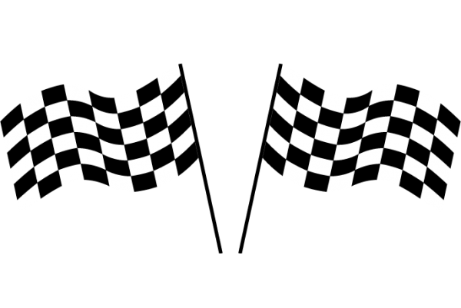

Μετακίνηση εικόνας 2

Βοηθήστε τον να ξαναμπεί στον ίσιο δρόμο.

Περιστροφή εικόνας

Το αυτοκίνητο αναποδογύρισε. Βοηθήστε τον να σηκωθεί.

Αλλαγή χρώματος

Θέλει να αγωνιστεί με την ομάδα της Φεράρι. Βοηθήστε τον να βάψει το αυτοκίνητο του κόκκινο.

Αλλαγή μεγέθους εικόνας

Χρειάζεται μεγαλύτερο αυτοκίνητο για να καταφέρει να κερδίσει.

Αλλαγή στυλ γραμμής

Πρέπει να βρίσκεται σε διακεκομμένη γραμμή για να μπορεί να προσπεράσει.

